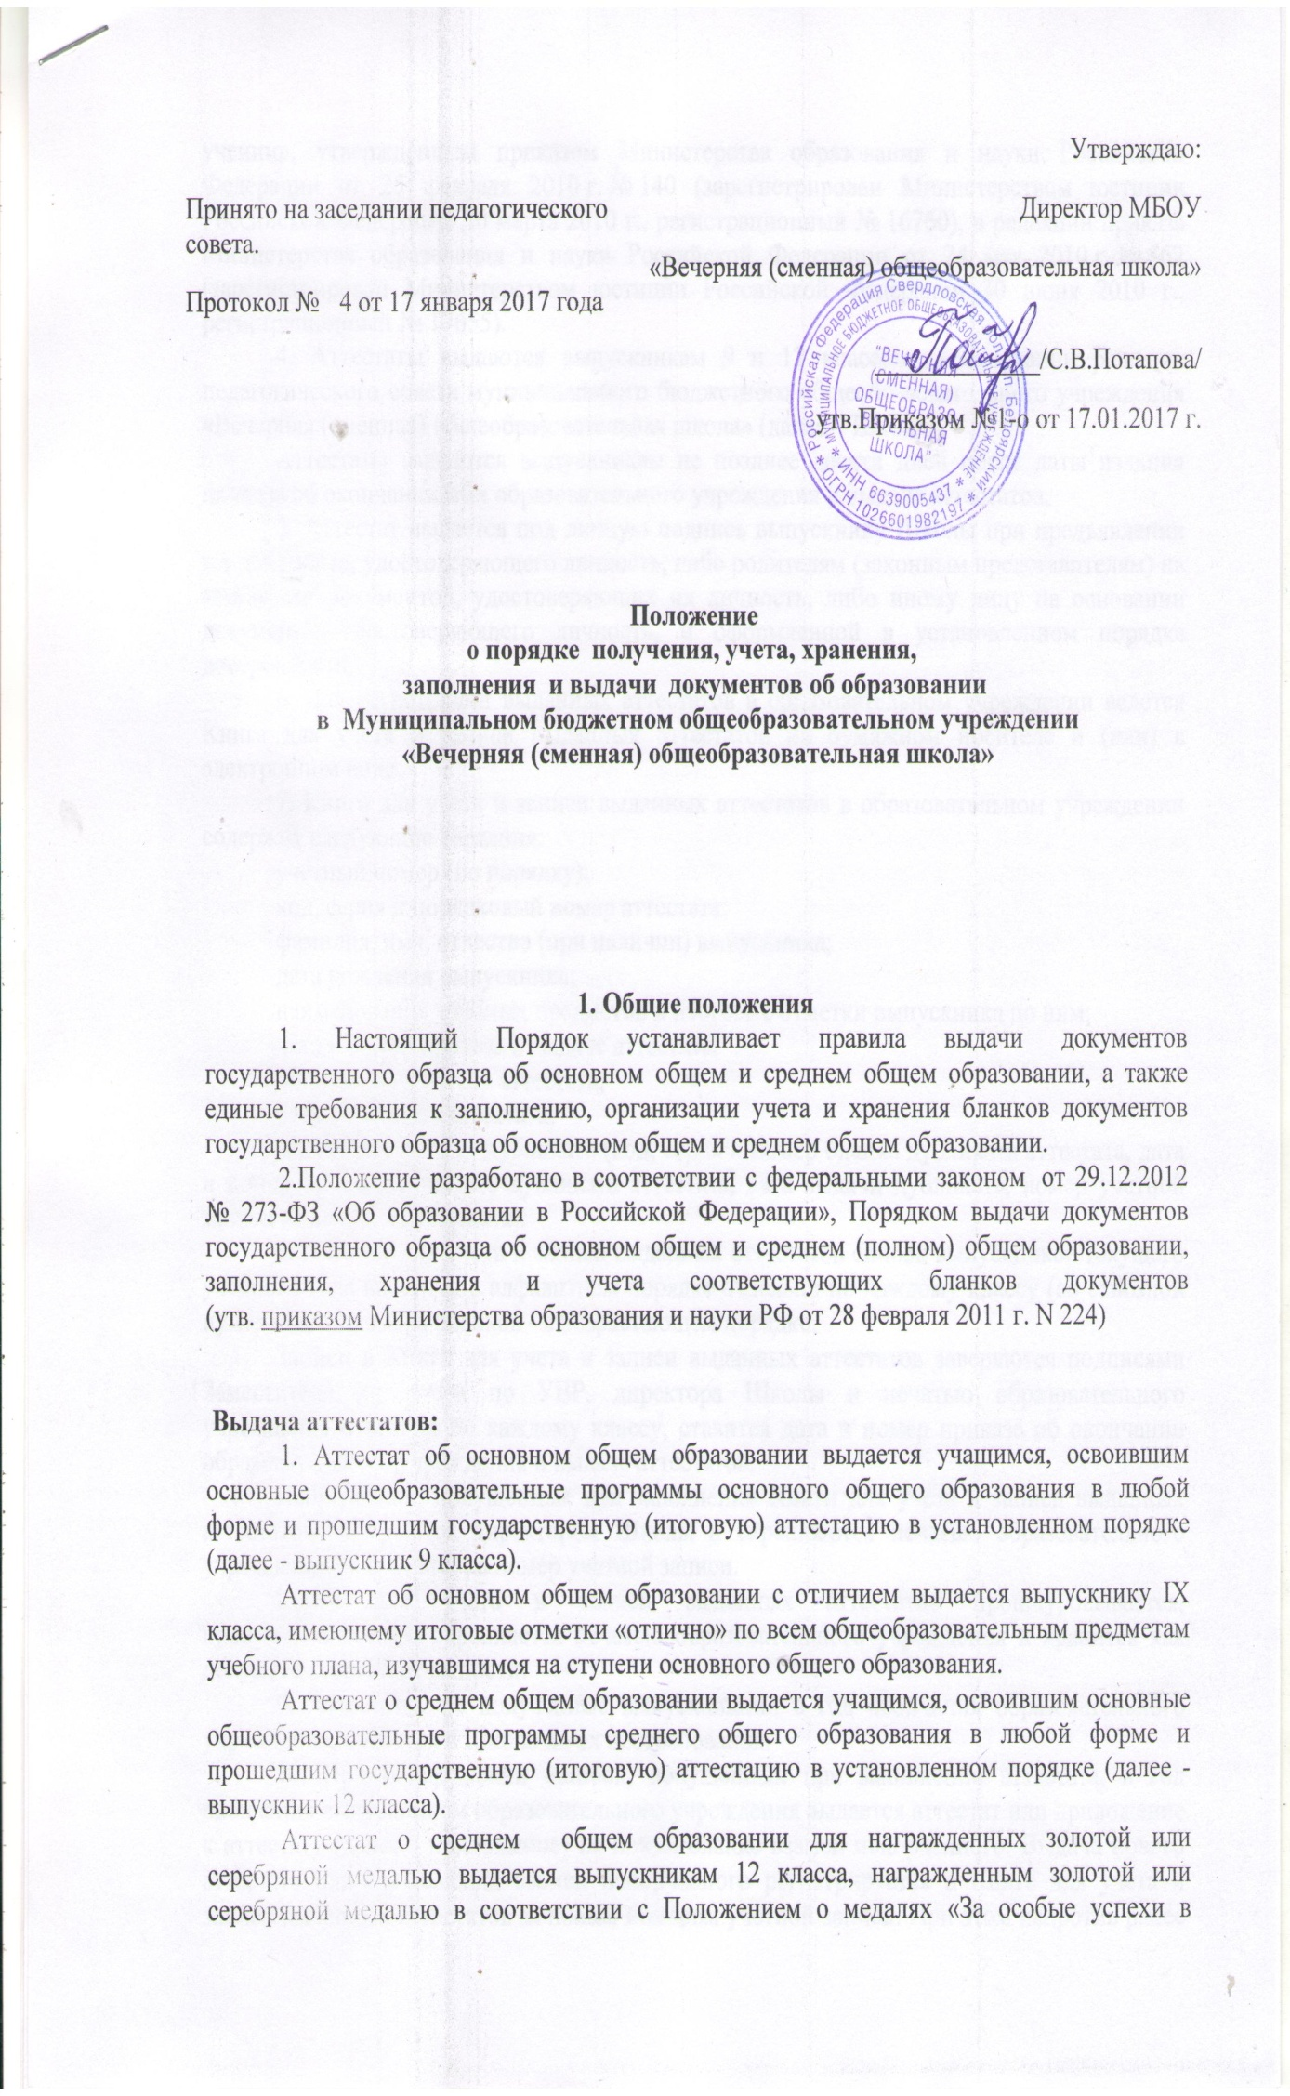

учении», утвержденным приказом Министерства образования и науки Российской Федерации от 25 февраля 2010 г. № 140 (зарегистрирован Министерством юстиции Российской Федерации 30 марта 2010 г., регистрационный № 16760), в редакции приказа Министерства образования и науки Российской Федерации от 24 мая 2010 г. № 562 (зарегистрирован Министерством юстиции Российской Федерации 30 июня 2010 г., регистрационный № 17655).
4. Аттестаты выдаются выпускникам 9 и 12 классов на основании решения педагогического совета муниципального бюджетного общеобразовательного учреждения «Вечерняя (сменная) общеобразовательная школа» (далее – Школа).
Аттестаты выдаются выпускникам не позднее десяти дней после даты издания приказа об окончании ими образовательного учреждения и выдаче аттестатов.
5. Аттестат выдается под личную подпись выпускнику Школы при предъявлении им документа, удостоверяющего личность, либо родителям (законным представителям) на основании документов, удостоверяющих их личность, либо иному лицу на основании документа, удостоверяющего личность, и оформленной в установленном порядке доверенности.
6. Для регистрации выданных аттестатов в образовательном учреждении ведется Книга для учета и записи выданных аттестатов на бумажном носителе и (или) в электронном виде.
7. Книга для учета и записи выданных аттестатов в образовательном учреждении содержит следующие сведения:
учетный номер (по порядку);
код, серия и порядковый номер аттестата;
фамилия, имя, отчество (при наличии) выпускника;
дата рождения выпускника;
наименования учебных предметов и итоговые отметки выпускника по ним;
дата и номер приказа о выдаче аттестата;
подпись получателя аттестата;
дата получения аттестата;
сведения о выдаче дубликата (код, серия и номер бланка дубликата аттестата, дата и номер приказа о выдаче дубликата аттестата, дата выдачи дубликата, номер учетной записи выданного дубликата).
8. В Книгу для учета и записи выданных аттестатов список выпускников текущего учебного года вносится в алфавитном порядке отдельно по каждому классу (со сквозной нумерацией), номера бланков - в возрастающем порядке.
Записи в Книге для учета и записи выданных аттестатов заверяются подписями Заместителя директора по УВР, директора Школы и печатью образовательного учреждения отдельно по каждому классу, ставится дата и номер приказа об окончании образовательного учреждения и выдаче аттестатов.
Исправления, допущенные при заполнении Книги для учета и записи выданных аттестатов, заверяются директором Школы и скрепляются печатью образовательного учреждения со ссылкой на номер учетной записи.
Книга для учета и записи выданных аттестатов прошнуровывается, пронумеровывается, скрепляется печатью образовательного учреждения и хранится как документ строгой отчетности.
9. Аттестаты, не полученные выпускниками в год окончания образовательного учреждения, хранятся в Школе до их востребования.
10. При обнаружении ошибок, допущенных при заполнении аттестата, в год окончания выпускником образовательного учреждения выдается аттестат или приложение к аттестату (далее - приложение) на новом бланке взамен испорченного. Выдача нового аттестата или приложения взамен испорченного регистрируется в Книге для учета и записи выданных аттестатов за новым номером учетной записи. При этом напротив ранее сделанной учетной записи делается пометка «испорчен, аннулирован, выдан новый аттестат» с указанием номера учетной записи аттестата, выданного взамен испорченного.
11. Школа выдает дубликат аттестата в случае его утраты, порчи (повреждения). В случае утраты, порчи (повреждения) только приложения взамен выдается дубликат приложения, на котором проставляются номер сохранившегося аттестата и дата выдачи дубликата приложения.
12. Выдача дубликата аттестата или приложения осуществляется на основании письменного заявления, подаваемого в образовательное учреждение, выдавшее аттестат:
при утрате аттестата или приложения - с изложением обстоятельств утраты аттестата или приложения, а также приложением документов, подтверждающих факт утраты (справки из органов внутренних дел, пожарной охраны, объявления в газете и других);
при порче аттестата или приложения, при обнаружении ошибки, допущенной при заполнении, - с изложением обстоятельств и характера повреждений, исключающих возможность дальнейшего использования или указанием допущенных ошибок, с приложением поврежденного (испорченного) аттестата или приложения, которые уничтожаются в установленном порядке.
13. О выдаче дубликата аттестата или дубликата приложения Школой издается приказ. Копия приказа, заявление выпускника и все основания для выдачи дубликата хранятся вместе с личными делами выпускников.
14. При выдаче дубликата аттестата или дубликата приложения в Книге для учета и записи выданных аттестатов текущего года делается соответствующая запись, в том числе указываются учетный номер записи и дата выдачи оригинала, код, серия и порядковый номер его бланка, при этом отметка о выдаче дубликата аттестата делается также напротив учетного номера записи выдачи оригинала. Каждая запись о выдаче дубликата аттестата заверяется подписью директора Школы и скрепляется печатью образовательного учреждения.
15. В случае изменения наименования Школы дубликат аттестата и (или) приложения выдается образовательным учреждением вместе с документом, подтверждающим изменение наименования образовательного учреждения.
В случае реорганизации образовательного учреждения дубликат аттестата и (или) приложения выдается образовательным учреждением-правопреемником.
В случае ликвидации образовательного учреждения дубликат аттестата и (или) приложения выдается образовательным учреждением на основании письменного решения учредителя.
16. Дубликаты аттестата и приложения выдаются на бланках образца, действующего в период обращения о выдаче дубликата, независимо от года окончания выпускником образовательного учреждения.
17. Решение о выдаче или отказ в выдаче дубликата аттестата или приложения принимается образовательным учреждением в месячный срок со дня подачи письменного заявления.
18. Документы о соответствующем уровне общего образования по форме, определенной образовательным учреждением самостоятельно, не подлежат обмену на аттестаты.
2. ПОРЯДОК ПОДГОТОВКИ К ВЫДАЧЕ ДОКУМЕНТОВ ГОСУДАРСТВЕННОГО ОБРАЗЦА
2.1. Директор школы приобретает бланки аттестатов и приложений к ним.
2.2. С момента приобретения бланков аттестатов и приложений к ним и до выдачи аттестатов выпускникам указанные документы хранятся в сейфе руководителя школы (или его заместителя, ответственного за хранение, учет и регистрацию документов строгой отчетности), который несет персональную ответственность за сохранность этих документов.
2.3. Издается приказ по школе о подготовке к выдаче документов государственного образца, в котором утверждаются лица, ответственные за оформление книг выдачи документов об образовании, за оформление аттестатов, на классных руководителей возлагается обязанность составления сводной ведомости годовых и итоговых отметок по учебным предметам.
2.4. Классным руководителем для заполнения бланков аттестатов и приложений к ним составляется сводная ведомость, содержащая фамилии, имена и отчества, дату и место рождения (в строгом соответствии с паспортными данными или данными свидетельства о рождении), итоговые отметки выпускников по предметам учебного плана.
2.5. Проводится ознакомление выпускников с отметками в сводной ведомости. Достоверность сведений, внесенных в сводную ведомость, подтверждается подписью выпускника.
2.6. Комиссия из трех человек, в состав которой входит руководитель (заместитель), сверяет правильность заполнения сводной ведомости по классным журналам, учебному плану соответствующих классов.
2.7. Директор школы заполняет книгу выдачи аттестатов в соответствии с указаниями к данному типу документа, проставляя отметки в соответствии со сводной ведомостью, подписанной классным руководителем и членами утвержденной комиссии.
2.8. Оценки из сводной ведомости переносятся в аттестат, исправления отметок не допускаются.
2.9. Директор школы вместе с комиссией сверяет отметки сводной ведомости, отметки в книге выдачи документов об образовании и в документе об образовании, расписывается в соответствующем аттестате.
2.10. Бланки аттестатов, книги выдачи аттестатов, а также все документы (накладные, доверенности, на основании которых бланки аттестатов получены и выданы) хранятся в установленном порядке, а при смене руководителей передаются новому руководителю по акту, в котором указывается состояние хранения, учета и наличия бланков с указанием их номеров.

3. ЗАПОЛНЕНИЕ БЛАНКОВ АТТЕСТАТОВ И ПРИЛОЖЕНИЙ

3.1. Лицо, ответственное за заполнение аттестатов, назначается приказом по школе и несет полную ответственность за качество оформления аттестатов и достоверность информации, представленной в выданном аттестате об образовании.
3.2. Педагогические работники, заполняющие бланки аттестатов и приложений к ним, должны быть обязательно проинструктированы о порядке заполнения и хранения бланков аттестатов и приложений к ним.
3.3.При оформлении аттестатов и приложений к ним необходимо учитывать следующие требования:
3.3.1.Бланки аттестатов и приложений заполняются на русском языке с помощью принтера (шрифтом черного цвета), в том числе с использованием компьютерного модуля заполнения аттестатов и приложений, позволяющего автоматически формировать электронную Книгу для учета и записи выданных аттестатов.
Заполнение рукописным способом аттестатов и приложений не допускается.
3.3.2.. Фамилия, имя, отчество (при наличии) выпускника вносятся в бланк аттестата в соответствии с данными, указанными в документе, удостоверяющем личность выпускника, в дательном падеже.
После записи фамилии, имени, отчества (при наличии) указывается год окончания Школы, полное наименование образовательного учреждения (в винительном падеже), которое окончил выпускник, в соответствии с полным наименованием образовательного учреждения согласно его уставу, а также название места его нахождения - название населенного пункта, муниципального образования, субъекта Российской Федерации.
В случае если полное наименование образовательного учреждения содержит информацию о местонахождении учреждения (поселок (село, деревня), район, область (республика) и др.), то наименование населенного пункта во избежание дублирования не пишется.
При недостатке выделенного поля в наименовании образовательного учреждения, а также его места нахождения допускается написание установленных сокращенных наименований.
3.3.3.. На обложке приложения указываются: код, серия и порядковый номер аттестата; фамилия, имя и отчество (при наличии) выпускника в именительном падеже; дата рождения (число, месяц, год), где число пишется арабскими цифрами, месяц - прописью в родительном падеже, год рождения - четырехзначными арабскими цифрами.
3.3.4.. В приложении выставляются итоговые отметки по каждому учебному предмету обязательной части базисного учебного плана и части учебного плана образовательного учреждения, формируемой участниками образовательного процесса, изучавшемуся выпускником (в случае, если на его изучение отводилось по учебному плану образовательного учреждения не менее 64 часов за два учебных года). В разделе "Дополнительные сведения" перечисляются наименования учебных курсов, предметов, дисциплин, изученных выпускником в объеме менее 64 часов за два учебных года, в том числе в рамках платных дополнительных образовательных услуг, оказываемых образовательным учреждением.
3.3.5. Название каждого учебного предмета записывается на отдельной строке с прописной (заглавной) буквы, без порядковой нумерации, в именительном падеже со следующими допустимыми сокращениями и аббревиатурой:
Информатика и ИКТ - Информатика;
Физическая культура - Физкультура
Мировая художественная культура - МХК;
Изобразительное искусство - ИЗО;
Основы безопасности жизнедеятельности - ОБЖ.
Допускается уточнение Русская литература в случае, если выпускник окончил образовательное учреждение с обучением на родном (нерусском) языке.
3.3.6.. Отметки по учебным предметам проставляются арабскими цифрами и в скобках - словами. При этом возможно сокращение слова в соответствии с правилами русской орфографии (например, удовлетворительно - удовл.).
Записи "зачтено", "не изучал" не допускаются. На незаполненных строках приложения ставится "Z".
3.3.7. Форма получения образования в аттестатах и приложениях не указывается.
3.3.8. В дубликате аттестата после фамилии, имени, отчества (при наличии) указывается год окончания и полное наименование того образовательного учреждения, которое окончил выпускник, ставится дата выдачи дубликата аттестата. На бланках титула аттестата и приложения справа в верхнем углу ставится штамп "Дубликат".
3.3.9. Подпись руководителя образовательного учреждения в аттестат и приложение проставляется черной пастой с последующей ее расшифровкой (инициалы, фамилия).
В случае временного отсутствия руководителя образовательного учреждения аттестат и приложение подписываются лицом, исполняющим обязанности руководителя образовательного учреждения, на основании приказа образовательного учреждения. При этом перед словом "руководитель" сокращение "и.о." или вертикальная черта не допускаются.
3.3.10. Не допускается заверение бланков аттестата и приложения факсимильной подписью.
3.3.11. Заполненные бланки аттестатов и приложений скрепляются печатью образовательного учреждения с изображением Государственного герба Российской Федерации.
Оттиск печати должен быть ясным, четким и легко читаемым.

4. ПОРЯДОК ВЫДАЧИ ДОКУМЕНТОВ ГОСУДАРСТВЕННОГО ОБРАЗЦА

4.1. Порядок выдачи аттестатов, медалей «За особые успехи в учении» и похвальных грамот «За успехи в изучении отдельных предметов»
4.1.1. Выдача аттестатов, медалей «За особые успехи в учении» и похвальных грамот «За успехи в изучении отдельных предметов» осуществляется в торжественной обстановке на основании приказа руководителя школы.
При получении аттестата каждый выпускник расписывается в книге учета и записи выданных аттестатов, проставляет дату получения документа об образовании. Выпускники, награжденные похвальными грамотами "За особые успехи в изучении отдельных предметов", а также золотыми и серебряными медалями "За особые успехи в учении", расписываются в их получении и проставляют дату
4.1.2. В момент выдачи выпускникам 11 классов аттестатов о среднем общем образовании им возвращаются аттестаты об основном общем образовании, хранящиеся в школе.
4.1.3. Выдача дубликатов независимо от времени окончания школы производится на основании книг выдачи аттестатов или в соответствии с архивными данными. Дубликаты документов об образовании выдаются на бланках образца, действующего в период выдачи, на которых в правом верхнем углу указывается "Дубликат взамен подлинника N.....".

5. Учет и хранение бланков аттестатов и приложений

5.1. Федеральные органы исполнительной власти и органы исполнительной власти субъектов Российской Федерации, осуществляющие управление в сфере образования, на которые в соответствии с законодательством Российской Федерации возложена организация обеспечения имеющих государственную аккредитацию образовательных учреждений бланками аттестатов и приложений (далее - уполномоченные органы исполнительной власти), определяют объем, сроки и условия формирования заказа, изготовления и доставки бланков аттестатов и приложений.
5.2. Бланки аттестатов и приложений как документы строгой отчетности должны храниться в условиях, исключающих несанкционированный доступ к ним, а именно: в сейфах или металлических шкафах с надежными внутренними или навесными замками.

5.3. Передача полученных образовательным учреждением бланков аттестатов и приложений другим образовательным учреждениям не допускается.
5.4. Не использованные в текущем году бланки аттестатов и приложений хранятся в сейфе.

